**学习指南**

**一、学习内容**

专题复习——中国古代重大工程（一）都江堰与隋朝大运河

第一部分：专题解读与课标要求

第二部分：1.都江堰2.隋朝大运河

**二、学习目标**

1.通过都江堰工程感受中国古代人民的智慧和创造力。

2.了解大运河的开通。

**三、学习形式**

1.阅读教材：七年级上册第7课、七年级下册第1课

2.观看微课，完成学习任务

**四、学习任务**

观看微课《中国古代重大工程（一）都江堰与隋朝大运河》，完成下列问题。

1.思考：都江堰的哪些方面体现出古代人民的智慧？

2.材料研读：据《华阳国志·蜀志》记载，都江堰建成后，“水旱从人，不知饥馑。时无荒年，天下谓之‘天府’也”。想一想：都江堰的建成对周边地区的农业发展有什么影响？

3.有关都江堰的知识结构

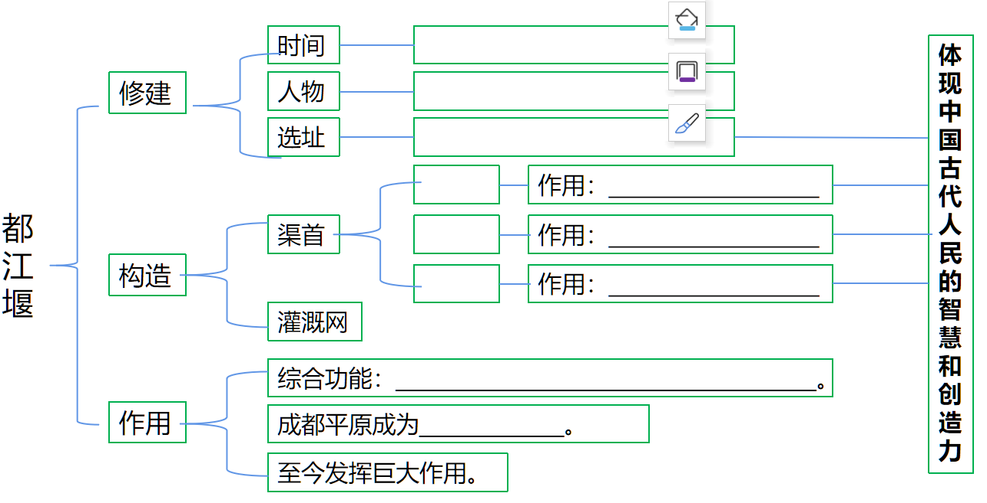

4.思考：除了隋朝已有的经济实力外、已有的天然河道和古运河外，隋朝的哪一特征为大运河的开凿奠定了基础？

5.思考：结合所学，除了加强南北交通和交流外，大运河的开凿还有什么作用？

6.有关隋朝大运河的知识结构

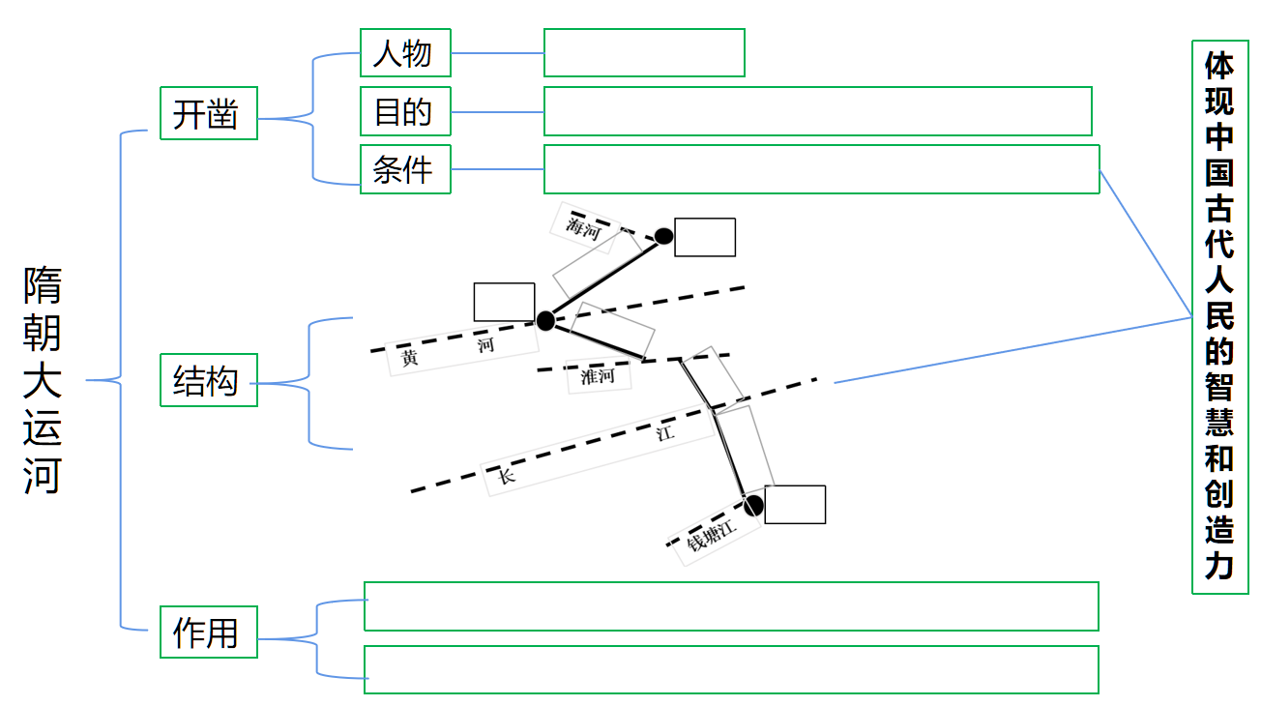

7.课时小结

都江堰和隋朝大运河都是我国古代的_________工程，都起到了促进和巩固______的作用，都体现了我国古代人民的智慧和创造力，而且都至今仍然发挥着巨大的作用。